CONTACTO
Julián Rodríguez Cornejo
Babel Group
Tel:3166613107
Julianrodriguez@mailbabel.com

[Invitación] Galaxy Unpacked 2022: El nuevo referente épico
de experiencias en smartphones

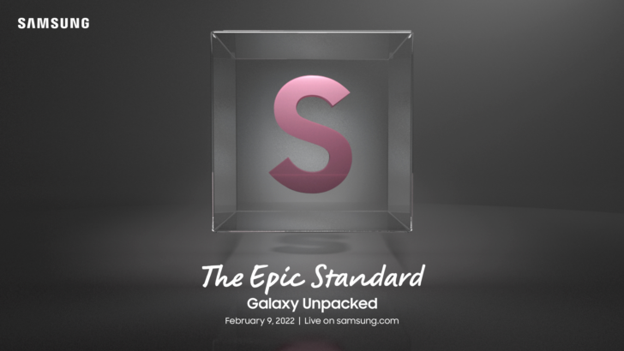

Las verdaderas innovaciones no solo evolucionan con el mundo: lo ayudan a dar forma. Para crear los dispositivos que nos empujan, reescribir el futuro y traer luz a la oscuridad, debemos continuar rompiendo las reglas de lo que es posible con un teléfono inteligente.

Únete a Samsung Electronics el 9 de febrero de 2022 para el próximo Galaxy Unpacked, que establecerá un nuevo estándar épico para teléfonos inteligentes con la serie S más notable.

Podrás seguir el evento en el canal de YouTube de Samsung a partir de las 10 a.m. hora local, para una mirada en profundidad a los dispositivos que darán forma al futuro del móvil.

[video – Samsung Galaxy Unpacked 2022_Animatic]
[Please download the video at GRIP with your local Digital MKT Team]

Mantente conectado en el Newsroom para otras actualizaciones antes del evento, más información sobre el nuevo dispositivo, fotos y videos.

Acerca de Samsung Electronics Co., Ltd.
Samsung inspira al mundo y diseña el futuro con ideas y tecnologías transformadoras. La compañía está redefiniendo los mundos de la TV, los smartphones, los wearables, las tablets, los dispositivos digitales, los sistemas de redes y las soluciones de memoria, sistemas LSI, semiconductores y LED. Para conocer las últimas noticias, visite la Sala de Prensa de Samsung en http://news.samsung.com/co

